Nhân sự năm học 2021-2022

Cô giáo: Trần Thị Phương - Hiệu Trưởng
Năm Sinh: 12/02/1969
Quê quán: Quảng Thanh- Thủy Nguyên- Hải Phòng
Thường trú: Bình Khê - Đông Triều - QN
Trình độ chuyên môn: ĐHSP Mầm Non
Thành tích: Sở Giáo dục tặng Giấy khen
Năm vào Đảng: 25/01/1999
Số điện thoại: 0332.531.069
Email:mn.had.ttphuong@dongtrieu.edu.vn
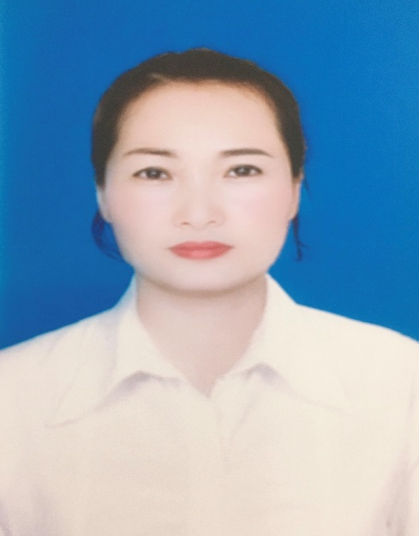 | Cô giáo: Nguyễn Thị Hoàn - Phó Hiệu Trưởng  Năm Sinh: 16/11/1980  Quê quán: Hưng Đạo - Đông Triều - Quảng Ninh  Thường trú: Bình Khê - Đông Triều - QN  Trình độ chuyên môn: ĐHSP Mầm Non  Thành tích: Chiến sĩ thi đua cấp cơ sở  Năm vào Đảng: 19/12/2008  Số điện thoại: 0328.393.708  Email:mn.bm.nthoan@dongtrieu.edu.vn
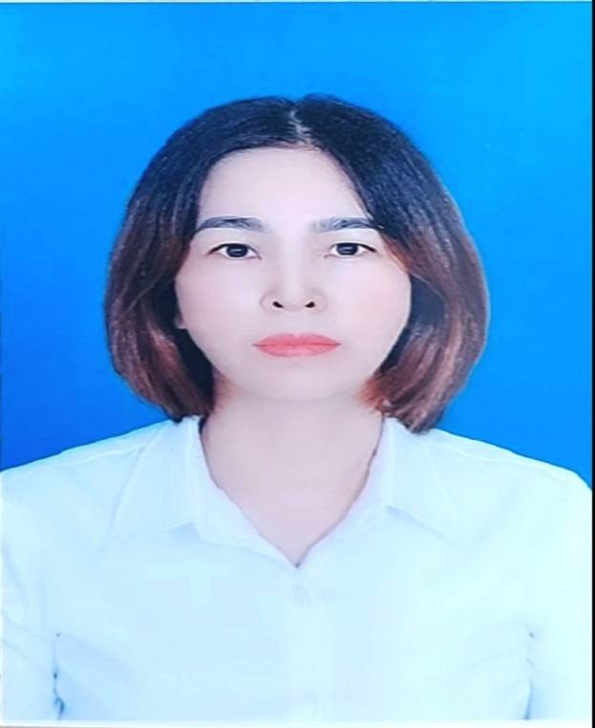 | Cô giáo : Phạm Thị Quyên- Phó Hiệu Trưởng  Năm sinh: 30/07/1980  Quê quán: Thống Kênh- Gia Lộc- Hải Dương  Thường trú: Bình KHê - Đông Triều - QN  Trình độ chuyên môn: ĐHSP Mầm Non  Thành tích: Chiến sĩ thi đua cấp Tỉnh  Năm vào Đảng: 29/08/2009  Số Điện thoại: 0344212168  Email:mn.tl.ptquyen@dongtrieu.edu.vn
 | Cô giáo : Nguyễn Thị Chọn - Giáo viên  Năm sinh: 12/2/1989  Quê quán: Yên Dũng - Bắc Giang  Thường trú: Mễ Sơn - Xuân Sơn - Đông Triều - QN  Trình độ chuyên môn: CĐSP Mầm Non  Số Điện thoại: 0967.127.228  Email:mn.bm.ntchon@dongtrieu.edu.vn
 | Cô giáo: Nguyễn Thị Tuyết - Giáo viên- TBTTND  Năm sinh: 17/11/1972  Quê quán: Bình Khê - Đông Triều - QN  Thường trú: Bình Khê - Đông Triều - QN  Trình độ chuyên môn: CĐSP Mầm Non  Thành tích: Chiến sỹ thi đua cấp cơ sở.  Năm vào Đảng: 03/7/2006  Số điện thoại: 01283139029  Email:mn.bm.nttuyet@dongtrieu.edu.vn
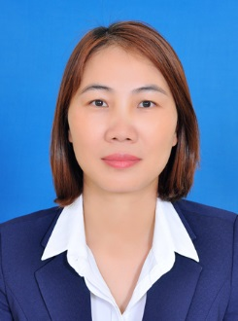 | Cô giáo: Nguyễn Thị Nhất - Giáo viên  Năm sinh: 10/8/1981  Quê quán: Bình Khê - Đông Triều - QN  Thường trú: Bình Khê - Đông Triều - QN  Trình độ chuyên môn: ĐHSP Mầm Non  Thành tích: Giáo viên dạy giỏi cấp cơ sở  Năm vào Đảng:26/12/2011  Số điện thoại:0326.109.584  Email:mn.bm.ntnhat@dongtrieu.edu.vn
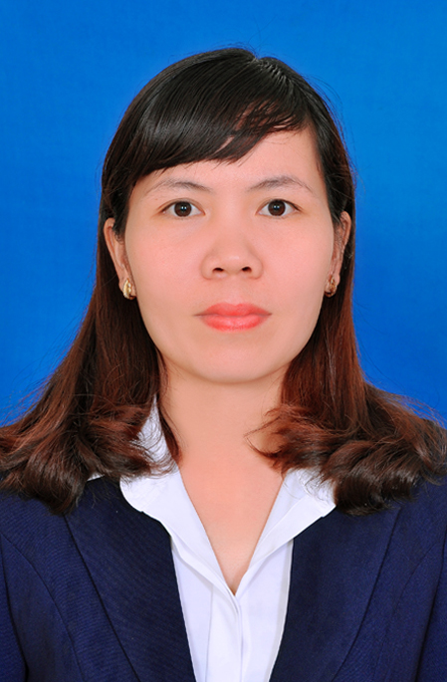 | Cô giáo: Nguyễn Thị Huế - Tổ trưởng chuyên môn  Năm sinh: 15/04/1985  Quê quán: Bình Khê - Đông Triều - QN  Thường trú: Bình Khê - Đông Triều - QN  Trình độ chuyên môn: ĐHSP Mầm Non  Thành tích: Chiến sỹ thi đua cấp cơ sở.  Năm vào Đảng: 10/6/2007  Số điện thoại: 0376.338.566  Email:mn.bm.nthue@dongtrieu.edu.vn
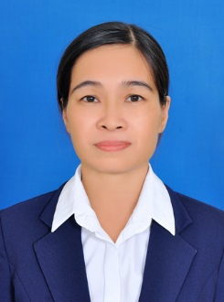 | Cô giáo: Nguyễn Thị Thanh Trà - Giáo viên  Năm sinh: 16/01/1971  Quê qán: Bình Khê - Đông Triều - QN  Thường trú: Bình Khê - Đông Triều - QN  Trình độ chuyên môn: ĐHSP Mầm Non  Thành tích: Giáo viên dạy giỏi cấp cơ sở  Số điện thoại:01228229329  Email:mn.bm.ntttra@dongtrieu.edu.vn
 | Cô giáo: Nguyễn Thị Nhung  Năm sinh: 21/7/1992  Quê quán: Tràng An - Đông Triều - QN  Thường trú: Tràng An- Đông Triều - QN  Trình độ chuyên môn: ĐHSP Mầm Non  Thành tích: Giáo viên dạy giỏi cấp cơ sở  Số điện thoại: 01288.395.108  Email:mn.bm.ntnhung@dongtrieu.edu.vn
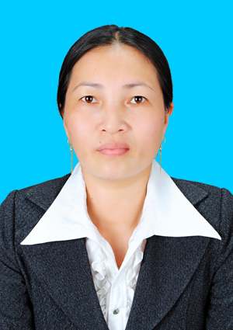 | Cô giáo: Phạm Thị Mến - Giáo viên  Năm sinh: 25/03/1973  Quê quán: Bình Khê - Đông Triều - QN  Thường trú: Bình Khê - Đông Triều - QN  Trình độ chuyên môn: CĐSP Mầm Non  Thành tích: Giáo viên dạy giỏi cấp cơ sở  Năm vào đảng:  Số điện thoại: 0378.506.799  Email:mn.bm.ptmen@dongtrieu.edu.vn
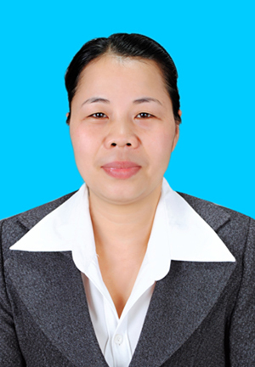 | Cô giáo: Lục Thị Nhiên - Giáo viên  Năm sinh: 10/04/1974  Quê quán: Bình Khê - Đông Triều -QN  Thường trú: Bình Khê - Đông Triều - QN  Trình độ chuyên môn: CĐSP Mầm Non  Năm vào Đảng:0972626975  Số điện thoại:13/04/2013  Email:mn.bm.ltnhien@dongtrieu.edu.vn
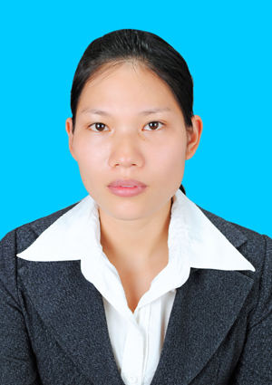 | Cô giáo: Hoàng Thị Lệ - Giáo viên  Năm sinh: 8/8/1987  Quê quán: Bình Khê - Đông Triều - QN  Thường trú: Bình Khê - Đông Triều - QN  Trình độ chuyên môn: ĐHSP Mầm Non  Số điện thoại: 0398.225.374  Email:mn.bm.htle@dongtrieu.edu.vn
 | Cô giáo: Lã Thị Cảnh - Giáo viên  Năm sinh: 15/10/1987  Quê quán: Tân Việt - Đông Triều - Quảng Ninh  Thường trú: Tràng An - Đông Triều - QN  Trình độ chuyên môn: ĐHSP Mầm Non  Năm vào Đảng:03/07/2014  Số điện thoại: 0372.266.824  Email:mn.bm.ltcanh@dongtrieu.edu.vn
 | Cô giáo: Nguyễn Thị Thắm - Giáo viên  Năm sinh: 01/02/1990  Quê quán: Mỹ Lâm - Hòn Đất - Kiên Giang  Thường trú: Bình Khê - Đông Triều - Quảng Ninh.  Trình độ chuyên môn: ĐHSP Mầm Non  Năm vào Đảng:07/06/2013  Số điện thoại:0397102802  Email:mn.bm.nttham@dongtrieu.edu.vn
 | Cô giáo: Nguyễn Thị Duyên - Giáo viên  Năm sinh: 29/07/1983  Quê quán: Phù Lưu Tế - Mỹ Đức - Hà Nội.  Thường trú: Bình Khê - Đông Triều - QN  Trình độ chuyên môn: ĐHSP Mầm Non  Số điện thoại: 0984.129.057  Email:mn.bm.nthiduyen@dongtrieu.edu.vn
Cô giáo: Giáp Thị Tý - Giáo viên
Năm sinh:
Quê quán: Bình Khê- Đông Triều- Quảng Ninh
Thường trú: Bình Khê - Đông Triều - QN
Trình độ chuyên môn: CĐSP Mầm Non
Năm vào Đảng:
Số điện thoại:
Email:mn.bm.bthuong@dongtrieu.edu.vn
 | Cô giáo: Phạm Thị Hiển- Giáo viên  Năm sinh: 05/05/1993  Quê quán: Bình Khê - Đông Triều - QN  Thường trú: Bình Khê - Đông Triều - QN  Trình độ chuyên môn: CĐSP MN  Số điện thoại:0372183229  Email:mn.bm.pthien@dongtrieu.edu.vn
 | Cô giáo: Vũ Thị Hương Lý - Chủ tịch công đoàn  Năm sinh: 13/4/1985  Quê quán:Bình Khê - Đông Triều - QN  Thường trú: Bình Khê - Đông Triều - QN  Trình độ chuyên môn:ĐHSP Mầm Non  Năm vào Đảng:07/6/2013  Số điện thoại:0904218814  Email:mn.bm.vthly@dongtrieu.edu.vn

 | Cô giáo: Hoàng Thị Hồng - Giáo viên  Năm sinh: 24/7/1989  Quê quán: Bình Khê - Đông Triều - QN  Thường trú: Bình Khê - Đông Triều - QN  Trình độ chuyên môn: ĐHSP Mầm Non  Năm vào Đảng:03/6/2017  Số điện thoại:0356.831.870  Email:mn.bm.hthong@dongtrieu.edu.vn
 | Cô giáo: Đinh Thị Yến - Giáo viên  Năm sinh: 29/9/1990  Quê quán: Bình Khê - Đông Triều - Quảng Ninh  Thường trú: Bình Khê - Đông Triều - QN  Trình độ chuyên môn: ĐHSP Mầm Non  Năm vào Đảng:03/11/2015  Số điện thoại:0375.029.679  Email:mn.bm.dtyen@dongtrieu.edu.vn
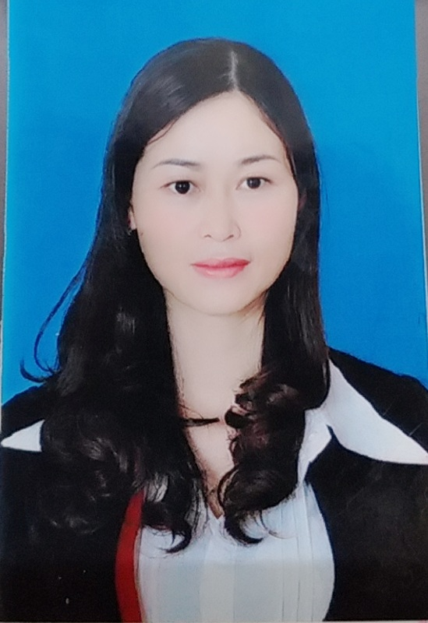 | Cô giáo: Phạm Thị Nga - Giáo viên  Năm sinh: 05/11/1982  Quê quán: Tràng An - Đông Triều - QN  Thường trú: Bình Khê - Đông Triều - QN  Trình độ chuyên môn: ĐHSP Mầm non  Số điện thoại:0962.326.298  Email:mn.bm.ptnga@dongtrieu.edu.vn
 | Cô giáo: Nguyễn Thị Thiết Hà - Giáo viên  Năm sinh: 19/8/1989  Quê quán: Ân Thi - Hưng Yên  Thường trú:Bình Khê-Đông Triều-Quảng Ninh.  Trình độ chuyên môn: ĐHSP Mầm Non  Năm vào Đảng:03/9/2015  Số điện thoại:0344.612.450  Email:mn.bm.nttha@dongtrieu.edu.vn
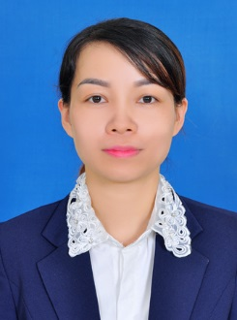 | Cô giáo: Nguyễn Thị Tố Yên - Giáo viên  Năm sinh: 30/05/1985  Quê quán:Bình Khê - Đông Triều - QN  Thường trú: Bình Khê - Đông Triều - QN  Trình độ chuyên môm: ĐHSP Mầm Non  Năm vào Đảng:5/5/2016  Số điện thoại:0985.863.565  Email:mn.bm.nttuyen@dongtrieu.edu.vn
 | Cô giáo: Đỗ Thị Thanh - Tổ trưởng chuyên môn  Năm sinh: 09/07/1992  Quê quán:Bình Khê - Đông Triều - QN  Thường trú: Bình Khê - Đông Triều - QN  Trình độ chuyên môm: ĐHSP Mầm Non  Số điện thoại:0937.256.336  Email:mn.dtthanh@dongtrieu.edu.vn
Cô giáo: Ứng Thị Hương Nhung - Giáo viên
Năm sinh: 17/04/1994
Quê quán: Đức Chính - Đông Triều - QN
Thường trú: Bình Khê - Đông Triều - QN
Trình độ chuyên môn: ĐHSP Mầm Non
Năm vào Đảng: 03/01/2018
Số điện thoại: 0986010735
Email:mn.bm.uthnhung@dongtrieu.edu.vn
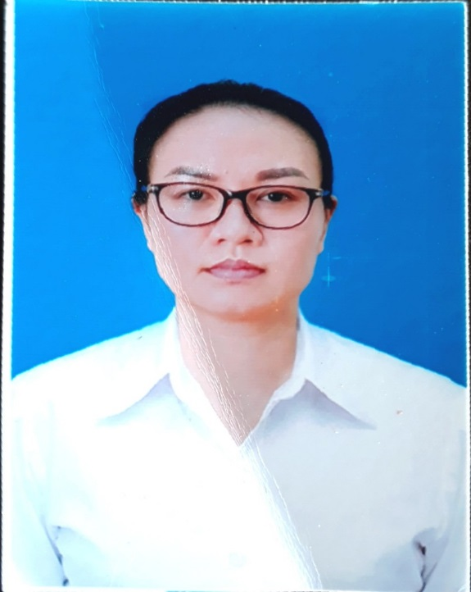 | Cô: Trần Thị Thoan - Y tế  Năm sinh: 13/11/1986  Quê quán:Tràng Lương - Đông Triều - QN  Thường trú: Hưng Đạo - Đông Triều - QN  Trình độ chuyên môn: TC Đa khoa  Năm vào Đảng: 9/9/2012  Số điện thoại: 0339739043  Email: tranthithoanthtl@gmail.com
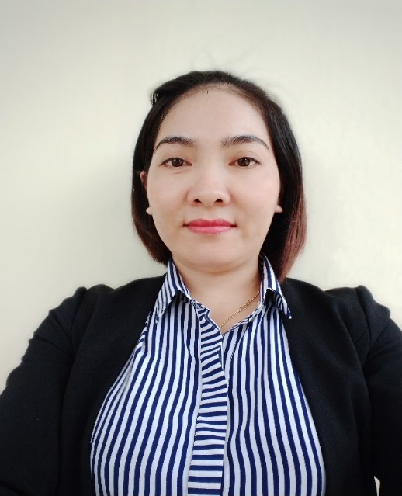 | Cô giáo: Trần Thị Như Quỳnh - Giáo viên  Năm sinh: 22/2/1985  Quê quán: Lê Thiện - Hải An - Hải Phòng  Thường trú: Mạo Khê - Đông Triều - QN  Trình độ chuyên môn: TCSP Mầm non  Số điện thoại: 01676.262.627  Email:mn.bm.ttnquynh@dongtrieu.edu.vn
Nhân viên: Đỗ Thị Hương – Hành chính
Năm sinh: 01/07/1982
Quê quán: Thiệu Giao- Thiệu Hóa- Thanh Hóa
Thường trú: Tràng An - Đông Triều - QN
Trình độ chuyên môn: Đại học kinh tế
Năm vào Đảng: 20/11/2010
Số điện thoại: 0973935036
Email:mn.bm.dthuong@dongtrieu.edu.vn
 | Cô giáo: Vy Nhật Khánh  Năm sinh: 01/11/1996  Quê quán: Bình Khê, Đông Triều, Quảng Ninh  Thường trú: Bình Khê- Đông Triều - QN  Trình độ chuyên môn: CĐSPMN  Năm vào Đảng: 03/12/2018  Số điện thoại: 086584382  Email:mn.bm.vnkhanh@dongtrieu.edu.vn
Cô giáo: Nguyễn Thị Thanh Thùy
Năm sinh: 04/03/1993
Quê quán:
Thường trú:
Trình độ chuyên môn: Cao đẳng
Năm vào Đảng:2021
Số điện thoại: 0378902948
Email:

